2025

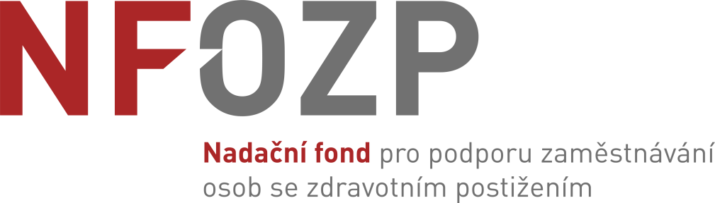
Výroční zpráva
Obsah
Základní údaje 2
Účel zřízení 2
Zřizovatelé 2
Úvodní slovo předsedkyně správní rady 3
Poslání 4
NFOZP je členem 4
O nás 5
Dlouhodobé projekty v roce 2024 6
Srdcerváči (www.srdcervaci.cz) 6
Ochranná známka „Práce postižených“ (www.pracepostizenych.cz) 7
Jak můžete NFOZP podpořit 9
Poděkování 9
Orgány fondu 10

Základní údaje
Název fondu Nadační fond pro podporu zaměstnávání osob se zdravotním postižením
Sídlo fondu Lucemburská 26/2014
IČO 279 17 169
Registrace Městský soud v Praze, nadační rejstřík,
oddíl N, vložka 645
Prezentace fondu www.nfozp.cz; www.pracepostizenych.cz;

Účel zřízení
Účelem zřízení Nadačního fondu pro podporu zaměstnávání osob se zdravotním postižením je shromažďování a účelné vynakládání finančních a dalších prostředků na podporu zaměstnávání osob se zdravotním postižením, dále na podporu projektů, které se zaměstnáváním osob se zdravotním postižením zabývají a na podporu udržitelnosti takových projektů. Dále pak cíleně zaměřená příprava na realizace akcí, které budou zaměřeny na propagaci podpory zaměstnávání osob se zdravotním postižením.

Zřizovatelé
Lenka Kohoutová, MUDr. Jiří Bek, Jiří Hofmann, Petr Horňáček, Ing. Jaroslav Zika, Karel Hrkal, Jiří Janeček, Ondřejka Šplíchalová, Patrik Tjokorda

Úvodní slovo předsedkyně správní rady 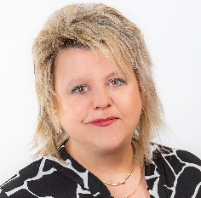

Tento rok byl pro nás velmi náročný. Pokračujeme ve všech našich projektech, i když získávat finanční prostředky je čím dál těžší. Máme radost z rozšiřující se soutěže Zdravotně postižený zaměstnanec rok, každý rok se zájem rapidně zvyšuje . Srdcerváči už mají své místo na světě , stejně tak i potřebná Ochranná známka. Získali akreditaci vzdělávacích kurzů o zaměstnávání OZP na otevřeném trhu práce na MŠMT a pracujeme i na dalších. Je to úplně nová věc, protože se neobracíme na sociální pracovníky ani samotné OZP ale na managment firem.
Naše působiště na Vinohradech v Lucemburské ulici se ukázalo jako velmi rozumné rozhodnutí, protože jsme v centru Prahy a na místě, které je pro všechny naše spolupracující kolegy i hosty skvěle dostupné.
V nadačním fondu pracuje osmým rokem stejný tým lidí, kteří mají velmi dobře zacíleno na pomoc a podporu druhým. Mé poděkování patří nejenom týmu, díky kterému lze realizovat mnoho projektů, ale také našim donátorům, bez kterých bychom nebyli dnes tam, kde jsme.
Tedy velké díky, zůstaňte s námi!

Zdeňka Štěpánková předsedkyně správní rady NFOZP

Poslání
Jsme nadačním fondem, který přispívá k lepšímu uplatnění a kvalitě života lidem se zdravotním postižením. Cestou je mít práci, nikoliv jen sociální pomoc.

Hlavní cíle fondu:
- zvyšování uplatnitelnosti osob se zdravotním postižením na trhu práce a podpora jejich sociálního začleňování,
- poskytování metodických, poradenských a informačních služeb veřejnosti v problematice zaměstnávání osob se zdravotním postižením,
- zvyšování prestiže neziskového sektoru.
- Poskytování relevantních informacích informací zaměstnavatelům o možnostech zaměstnávání OZP hlavně na otevřeném trhu práce

Za účelem naplňování našich cílů realizujeme aktivity spadající do oblasti:
- podpora a rozvoj pracovních míst pro osoby se zdravotním postižením,
- osobní, telefonní a emailové poradenství,
- vzdělávání jednotlivců, organizací, firem,
- šíření informací, osvěta, marketingové kampaně.

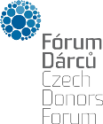 | 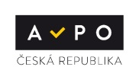
 | 
 | 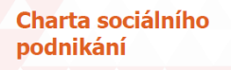

NFOZP je členem
- Fórum dárců
- Asociace veřejně prospěšných organizací
- Asociace společenské odpovědnosti

O nás
Nadační fond pro podporu zaměstnávání osob se zdravotním postižením (NFOZP), který byl založen v roce 2007, vidí svůj význam především v odborných konzultacích, podpoře jednotlivců z řad osob se zdravotním postižením, firem, které postižené osoby zaměstnávají či chtějí zaměstnávat, a to napříč celou Českou republikou. Druhou rovinou je oblast legislativních změn, které mají dopad na trh práce a osoby se zdravotním postižením.
NFOZP je dnes bezesporu respektovanou profesionální organizací a zaměstnavatelem osob se zdravotním postižením, který má co nabídnout širokému spektru žadatelů z nejrůznějších oblastí komerčního a neziskového sektoru, zaměstnavatelům zdravotně postižených, vzdělávacím institucím, a také jednotlivcům.
Svoji různorodou podporu staví na dvou pilířích. Za prvé na víře, že zaměstnaný člověk se zdravotním postižením je pro společnost velmi důležitý. A za druhé na přesvědčení, že nejúčinnější je taková pomoc, která umožňuje člověku být nezávislým na druhých.
Stručná bilance uplynulých více jak desíti let fungování Nadačního fondu pro podporu zaměstnávání osob se zdravotním postižením ukazuje, že se NFOZP v českém a mezinárodním sektoru organizací věnujících se neziskové činnosti či zaměstnávání zdravotně postižených etabloval velmi úspěšně, že je na poli zaměstnávání osob se zdravotním postižením stabilním konzultantem a podporou pro ty, které podporu v této oblasti potřebují. Jsme tu pro osoby se zdravotním postižením i pro zaměstnavatele, kteří chtějí nebo již zaměstnávají OZP.
Z těchto důvodů byli zástupci NFOZP i přizvaní k jednání na Evropský sociální a hospodářský vývoj, specializovaná sekce Zaměstnanost, sociální věci, kde představili jako panelisté své aktivity v rámci zaměstnávání a propagace OZP v České republice a stali se externími účastníky. Také jsme podepsali dlouhodobou spolupráci s Hospodářskou komorou hl.města Prahy a Memorandum o spolupráci s Úřadem práce.
I nadále se snažíme o osvětu a boření mýtů v oblasti zaměstnávání OZP na trhu práce. Nově i pomocí kurzů , které již děláme i v angličtině a které pro organizace připravujeme dle jejich potřeb.

Dlouhodobé projekty pokračující v roce 2025
Povedlo pokračovat v aktivitách, které jsme nastartovali v roce 2020, což znamenalo vrátit se k původnímu záměru NFOZP – osvětě a vzdělávání. Největší změnou bylo přestěhování nadačního fondu na novou adresu – Praha 3, Lucemburská 26, kde máme nové, krásné prostory. Dalším velkým počinem bylo spuštění nového portálu, který jsme dlouho připravovali – Pracovní tržiště.
PRACOVNÍ TRŽIŠTĚ – (www.pracovnitrziste.cz)
Tento portál je jediným svého druhu, který se snaží představit pracovní komunitu osob se zdravotním postižením v České republice, a kde bude na první pohled pro obě dvě strany (zaměstnanec x zaměstnavatel) jasné, že se zde potkávají v rámci získání pracovní pozice a tím zlepšit zaměstnávání OZP na obou stranách. Navíc zde odpadá jakákoliv překážka v komunikaci mezi zaměstnavatelem a zaměstnancem. Momentálně ale stagnuje, protože, a to nás vlastně velmi těší, větší část OZP, kteří chtějí na otevřeném trhu práce pracovat, pracují.
ZDRAVOTNÉ POSTIŹENÝ ZAMĚSTNANEC ROKU ( www.zamestnanecroku.cz)
Tato dlouholetá tradice NFOZP se letos podařila, i když ve velmi omezené formě, uskutečnit. Opět se v Brožíkově sále na Staroměstské radnici potkali ocenění hendikepovaní zaměstnanci a prožili jsme velmi krásné odpoledne i když s rouškami.

Srdcerváči (www.srdcervaci.cz)
Značka Srdcerváčů se stala symbolem problematik OZP, a proto je dnes rozšířena o osoby, které se „perou“ se svým životem s hendikepem. Tento projekt je podpořen kampaní pomocí sociálních sítí a webů. Naše komunita na FB Srdcerváči, měla na konci roku 2021 celkem 5500 unikátních návštěvníků.

Podpoří-li nás kdokoliv svým příspěvkem, vybere si na webu www.srdcervaci.cz dárek, zážitek nebo si pořídí „jen“ certifikát „Dobrý pocit“. Výtěžek z těchto příspěvků byl v roce 2021 určen na podporu Ochranné známky Práce postižených.
Srdcerváči v oblasti distribuce dárků úzce spolupracují se společností Ergotep, družstvem invalidů.
Partneři projektu:
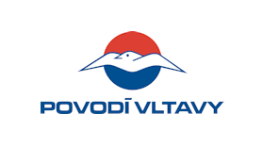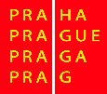

Ochranná známka „Práce postižených“ (www.pracepostizenych.cz)
Cílem Programu hodnocení kvality řízení organizací a propůjčování ochranné známky „PRÁCE POSTIŽENÝCH“ je podpořit organizace (společnosti), které zaměstnávají a integrují osoby se zdravotním postižením, podpořit marketing a prodej výrobků, které prokazatelně vyrobily, balily nebo kompletovaly osoby se zdravotním postižením.
Program si také klade za cíl podpořit práci osob se zdravotním postižením a posílit jejich sebevědomí. Poukázat na skutečnou práci organizací (společností), které se zabývají zaměstnáváním osob se zdravotním postižením, skutečně s těmito lidmi pracují a skutečně vyrábějí, kompletují nebo balí různé výrobky, či poskytují nejrůznější služby. Podpořit organizace, které zaměstnávají osoby se zdravotním postižením podle právních norem, bez znaků diskriminace a zneužívání.
Ochranná známka „Práce postižených byla rozdělena na dvě kategorie – zaměstnavatel OZP a integrační sociální podnik.
Ochranná známka „Práce postižených“ je součástí národního programu „Česká kvalita“
Vzdělávání – Akreditace MŠMT
Dlouhodobě se věnujeme vzdělávání zaměstnavatelů, uchazečů o zaměstnání z řad OZP, stejně jako o vzdělávání vlastních zaměstnanců, kteří jsou z převážné části také lidé se zdravotním postižením.

Jak můžete NFOZP podpořit
- Zasláním finančního daru
oproti darovací smlouvě na bank. účet 35 - 95 75 76 02 47/0100, Komerční banka, a. s.

- Pořízením certifikátu „Dobrý pocit“
bude Vám vystavena faktura či darovací smlouva.

- Platbou PaySec
prostřednictvím služby PaySec můžete věnovat částku přímo online na internetu. Zřiďte si zdarma svůj PaySec na www.paysec.cz a nabijte si ho z účtu, případně kartou.
Přispět nám můžete kliknutím na odkaz „daruj paysec“ u zvolené částky v následující tabulce. Zadáte své heslo ke Kontu PaySec a my ihned dostaneme váš příspěvek.
Chcete-li významně podpořit některý z našich konkrétních projektů, rádi s Vámi sepíšeme darovací smlouvu, která umožní odečtení daru z Vašeho daňového základu. Poskytneme Vám informace o tom, jak konkrétně Vaše peníze pomáhají.
Předem děkujeme každému, kdo se rozhodl svým příspěvkem podpořit práci osob se zdravotním postižením.

Poděkování
Děkujeme celému pracovnímu týmu, našim příznivcům, přátelům a rodinám, že můžeme realizovat naši činnost v rámci NFOZP proto, aby lidé se zdravotním postižením mohli pracovat.

Za správní radu NFOZP Zdeňka Štěpánková

Orgány fondu
Správní rada
Předsedkyně správní rady: Zdeňka Štěpánková
Současní členové správní rady: MUDr. Jiří Bek
Jiří Hofmann
Petr Horňáček
Ing. Lenka Sedlářová

Dozorčí rada
Předseda dozorčí rady: Ondřej Hušek
Současní členové dozorčí rady: MUDr. Milan Cabrnoch
Všichni členové správní a dozorčí rady včetně jejich předsedů pracovali bez nároku na finanční odměnu.

Výkonná ředitelka
Zdena Štěpánková

